«Челядьӧс сӧвмӧдан 66 №-а видзанiн»
Школаӧдз велӧдан Сыктывкарса муниципальной асшӧрлуна учреждение
Муниципальное автономное дошкольное образовательное учреждение
«Детский сад № 66 общеразвивающего вида» г.Сыктывкара

Методическая разработка
Олимпиада для дошкольников (6 – 7 лет)
(Образовательные области: Познавательное развитие, Речевое развитие)

Воспитатель 1квал. категории Поздеева Е.Г.

2023 г.

1. В семье 8 человек: бабушка, дедушка, мама, папа и дети. Сколько в семье детей?

2. Божья коровка села не на цветок и не на листок. Жук сел не на грибок и не на цветок. Куда села бабочка, божья коровка и жук? Соедини линиями.
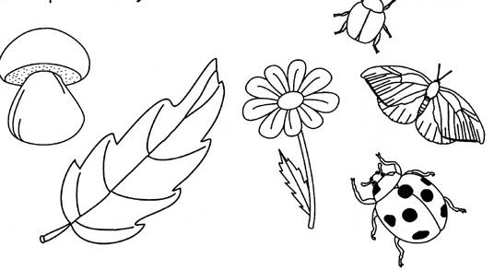
3. Найди недостающий фрагмент
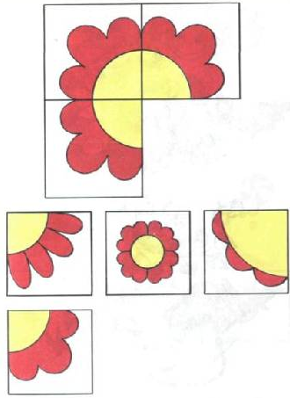
4. В сказке «Двенадцать месяцев» Март говорит девочке: «Торопись, нам с тобой всего один часок братья мои подарили». Девочка побежала в чащу и набрала полную корзинку этих цветов.
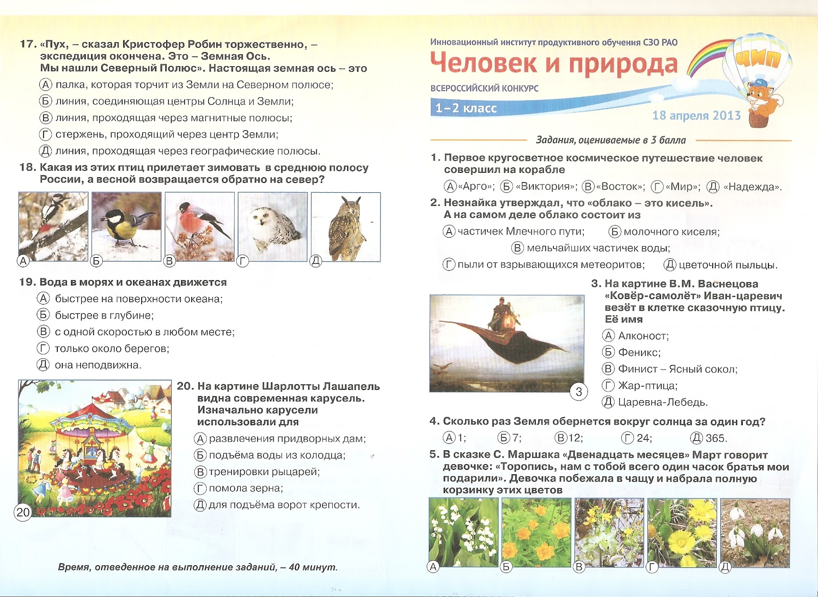

5. Которое из животных является одним из наиболее общительных и дружелюбных?
6. Что где растёт (в лесу, в саду или на огороде)? Покажи стрелками.
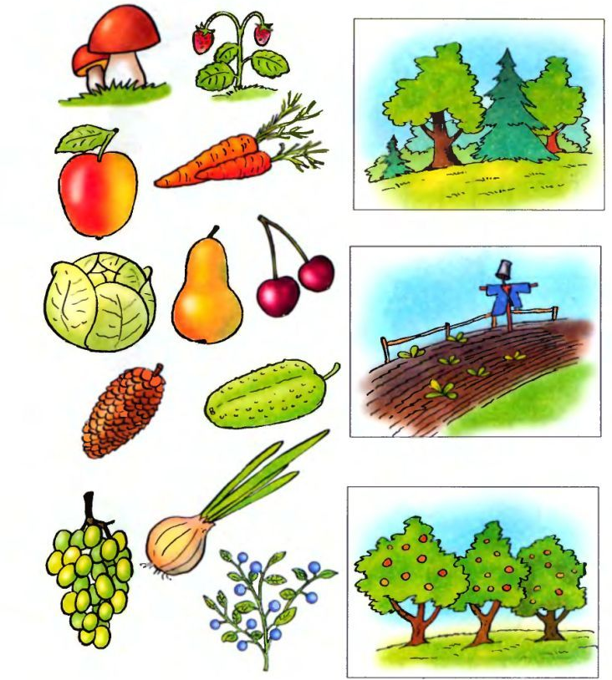

7. В листочках написаны буквы. Вставьте буквы в цепочку из таких же листиков.

8. Соотнеси схемы со словами
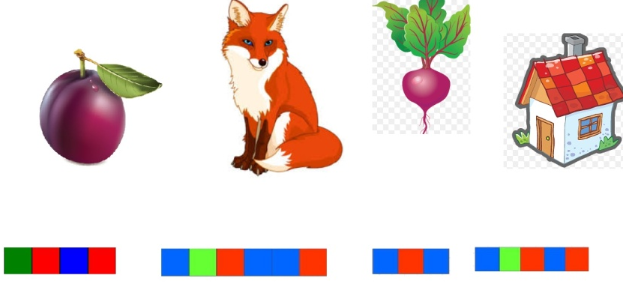

9. Впиши недостающие буквы
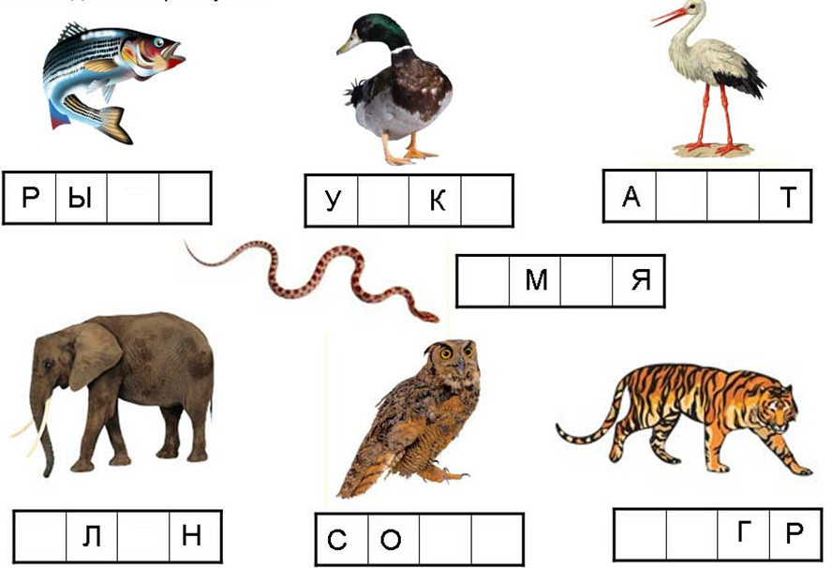

10. Впиши в клеточки цифры, соответствующие дням недели

11. Сколько времени изображено на часах? Соедини с нужной рамочкой.
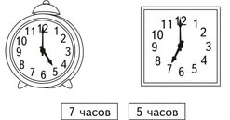

12. Реши примеры на шариках и соедини каждый шарик с правильным ответом
